**当孩子情绪失控时，这9种沟通方式最有效**

**前言**

你家娃有没有这些情绪失控的时候：

看中某个玩具没给买，便坐在地上嚎啕大哭；

抱着ipad看动画片，说Ta几句就闹情绪；

搭积木时遇到困难，就直接把零件摔地上；

在学校被同学抢了玩具，会抓狂甚至打人

……

当孩子情绪失控时，难道真的一点办法都没有吗？

PART.01

孩子为什么会情绪失控？

情绪的英文是Emotion，有种解释是Emotion= Energy in Motion，即情绪是流动的能量。

管理情绪，并非压制它，而是需要给予出口，让它流动起来。

孩子对情绪的认识、表达，还处在懵懵懂懂的阶段。

他们大喊大叫、摔东西、发脾气，都是在用直接的行为，来表达自己的情绪。

而情绪本身，其实，是有轻重之分的。

如果把它比喻为一个情绪温度表，温度越高，等级也越高，情绪便越激烈。

不同的情绪等级，还有着不同的身体语言信号。

0-60度，属于轻度的情绪波动，例如不耐烦、说话没好气等；

60-90度，属于中度情绪，有比较明显的生气，会大喊大叫、扔东西、摔门、挑衅父母等；

90-100度，属于极度的情绪爆发，往往伴随着孩子竭斯底里的尖叫大哭、恶语毒言的诅咒，甚至拳脚相加的行为。

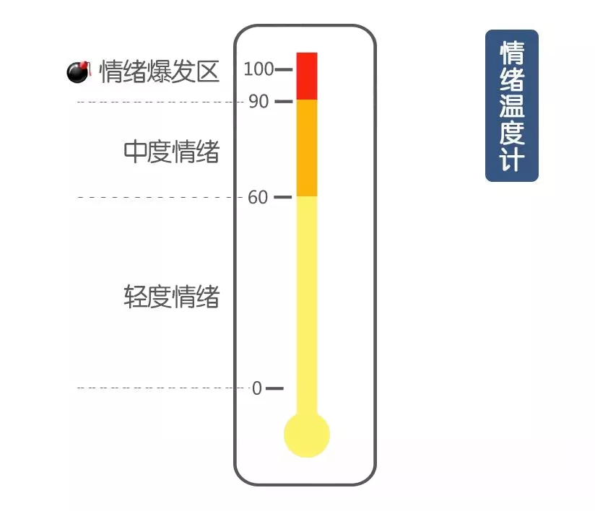

如果我们能比坏脾气早一步，及时察觉到孩子的情绪温度，在达到爆发区之前就积极介入，那么，很多时候，也许就能避免孩子的情绪，发展到不可收拾的地步。

PART.02

父母应该如何面对孩子发脾气？

《正面管教》里一个挺形象的理论——″掌心大脑″，清晰又简单地演示了当情绪来临的时候，大脑是如何丧失理智的。

我们的大脑，就像一个拳头，大拇指是最可怕的情绪怪兽，另外四个指头是″大脑盖子″。

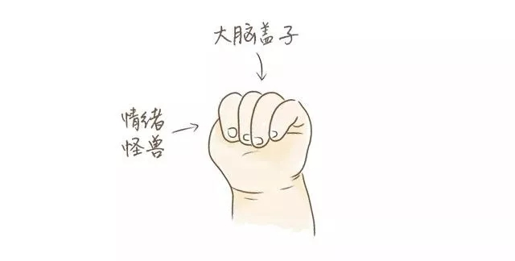

当我们平静时，大拇指放在手心里握成拳头，″大脑盖子″是合上的，情绪怪兽也就被关在里面。



而当我们发脾气，与人发生冲突时，情绪开关被触碰，四个指头一张开就打开了″大脑盖子″，情绪怪兽瞬间上身。

很多时候我们以为对孩子的情绪表示理解和认同，他们就能平静下来。但仅仅认同情绪还不够。

等孩子情绪缓和下来，引导Ta调整认知，从另一种角度看待引起Ta困扰的事情。

例如：

玩具被同学不小心弄坏了，你觉得很生气。

但是你打人没办法让玩具恢复原状。我们一起想想看有没有更好的方法，好不好？

PART.03

数9个沟通案例养成孩子高情商

在孩子闹脾气时，父母的一言一行直接影响着孩子。下面的不同的沟通、处理方式，值得所有父母思考，一起来看看吧。

1. 当孩子发脾气扔东西时

× “不要再乱扔东西了！”

√ ”你扔这些玩具，我会以为你不喜欢和它们玩了。是不是发生了什么事情？”

当孩子发脾气的时候，父母越说什么我偏不要做什么。

不如换个角度来跟他们说话，告诉他们″你正在做什么，这个行为无法表达你想说的意思。″

2. 当孩子生气动手打人时

× ″你再打人试试！″

√ ″你生气、你愤怒都是很正常，但是打人就不对了。″

我们要明确一点：情绪是没有错的，错的是表达方式。

打人、踢人这种伤害他人、伤害自己都是不被允许的，拿别的东西出气更不是解决愤怒最好的方式。

3. 当孩子做错事需要受到惩罚时

× ″够了，你到那边站着，没我允许不能出来。″

√ ″我们可以找个地方冷静下来。″

这种计时类的惩罚，只会让孩子的愤怒再度升级。

知道自己做错了什么，比无意义的惩罚更重要。

4. 当孩子跟父母对着干时

× ″现在就给我去刷牙/吃饭/睡觉！″

√ ″你想要先给小兔子刷牙，还是先给自己刷牙？″

对孩子来说，发脾气是他们想要掌握主动权的方式之一，当他们想要独立就会发脾气。

这时候父母就要用一些小技巧，给孩子一个巧妙的选择：不让他们选择做或者不做，而是选择什么时候做，或者以什么方式做。

5. 当孩子听不进你的话时

× ″跟你说那么多遍，你到底有没有听进去？″

√ ″我说一遍，然后你小小声地在我耳边重复一遍，这样我就知道你有没有听进去了。″

用不同的音量说话，孩子会因为很好玩记住这件事。重复一遍，还能起到巩固的效果。

越是大声地吼他们，他们越不容易听进去。

6. 当孩子无心学习时

× ″不要走神，集中注意力。″

√ ″这个很难是吗？那我们先休息17分钟，再回来。″

根据研究生产力的公式，休息17分钟效果是最佳的。

中场休息时间能帮助孩子从重压的环境中抽离出来，集中精神，重新再来。

在孩子平时做作业、弹钢琴或者练习时，都可以用这个方式找回注意力。

7. 当孩子在公众场合哭闹时

× ″你这样很丢人。″

√ ″我们找个没人的地方，解决一下这件事。″

在这种情况下，如果加倍训斥孩子，事情发展可能会更糟糕。

将他们带走，找一个适合的地方解决这件事，既避免了事情的进一步恶化，也能有个更好的结局。

8. 当孩子无理取闹时

× ″你在无理取闹。″

√ ″你现在很难受，我们一起来面对。″

心理学家约翰·戈德曼在他的书《培养高情商的孩子》里分享了一个故事：

3岁的女儿因为妈妈顾着招待突然来访的客人，没时间和自己玩，就生气地在沙发上乱画。

发现后问她怎么回事，她拿着画笔就说：″我不太清楚。″

戈德曼很生气，他告诉女儿，自己很生气、很失望，因为她选择了撒谎。

他没有像往常一样理解孩子，而是一起清理了沙发上的痕迹，并告诉了她关于说实话的重要性。

最后，才和女儿讨论今天的情绪和行为。

约翰·戈德曼认为：如果孩子和父母有着坚固的感情联结，当父母伤心、失望或生气时，孩子的心里会很难受，以至于他们愿意成为一个守规矩的孩子。

9. 当孩子情绪崩溃大哭时

× ″我数321，你给我停下来！″

√ ″如果绿色代表平静，黄色代表沮丧，红色代表生气。我现在就是从黄色的房间走向红色的房间。你呢？你现在是在哪个房间，我们怎么走能回到绿色的房间？″

当我们生气时，身体会发生应激反应，让我们产生不安全感。

父母除了陪着孩子，还需要给情绪一个可视的形象，让捉摸不定、抽象的情绪变得具体，这样能更有效地帮助孩子管理情绪。

我们先满足了孩子们对于父母依赖的需要，才能培养他们独立自主的品格。

一个孩子在伤心、生气或害怕时，也是他最需要父母的时候。

认同孩子的情绪时，我们也在教孩子如何安慰自己，这种能力将让Ta受益一生。